
טיפולי המרכז

טיפול בשיטת ח.מ.ל.ה (חיבור מעשי לאור הנשמה)
שיטת ח.מ.ל.ה היא דרך טיפול והתפתחות אישית שמטרתה לסייע לאדם להתחבר מחדש למהותו הפנימית. באמצעות שילוב של עבודה רגשית, תודעתית ואנרגטית, השיטה מסייעת לזהות ולשחרר דפוסים ואמונות המעכבים את האדם, ולפעול מתוך חיבור, בחירה מודעת ותחושת זרימה טבעית בחיים. טיפול בשיטת ח.מ.ל.ה מחולל ניסים בזמנים מאוד קצרים. דרך שיטת ח.מ.ל.ה ניתן:
לשחרר אנשים שמעכבים אותנו ודפוסים שיוצרים מחסומים בחיים שלנו
לזהות מקור חסימה בזוגיות ושחרורה
לאזן בעיות כגון קשב וריכוז כשמבוסס על מקור רגשי
לזהות מקור חסימה עסקית ופריצת גבולות עסקיים
לאפשר לגוף לרפא את עצמו דרך החוכמה והיכולת האינסופית שלו
לשחרר דפוסים רגשיים, חיבור לנשמה, לייעוד ולהגשמה
לשפר מערכות יחסים עם עצמנו ועם אחרים
להבין תסמינים פיזיים (כאב, חולי, אלרגיה) לשם שחרור דפוסים רגשיים, רגשות לא פתורים
להגיע לסיבה השורשית של חוסר האיזון להבדיל מטיפול רק בסימפטומים.
משך הטיפול: שעה וחצי.
עלות טיפול: 550 ₪

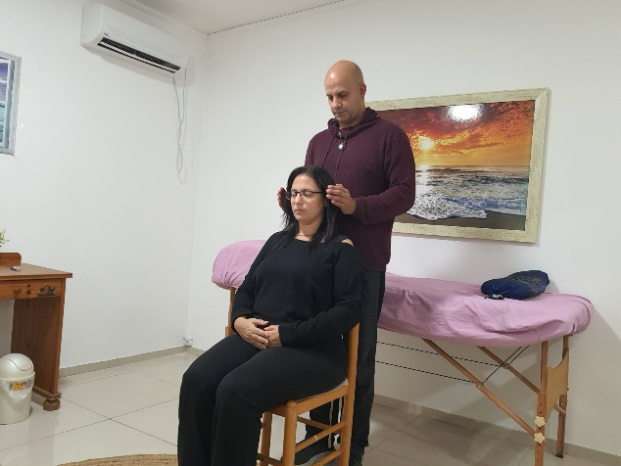

טיפול רגשי לריפוי הגוף הפיזי עם אסף
אסף מאסטר ברייקי. מוסמך בשיטת ח.מ.ל.ה. אבל מה שמיוחד באסף הוא שהוא קורא אנשים דרך שמות ומילים , כל מילה שאדם בוחר מספרת לו מפה שלמה על מי שעומד מולו. הוא הרופא האישי של המשפחה שלנו. ברגע שיש ירידה אנרגטית או כאב פיזי הוא מנקה, מאזן ומטעין ובדרך כלל מחזיר אותנו למיטב במספר דקות. אני חיה לידו 24 שעות ביממה ויודעת בדיוק מה הוא מסוגל לעשות.
רייקי היא שיטת טיפול הוליסטית בטוחה ולא פולשנית להחזרת איזון לגוף בכל הרבדים - הפיזי, הרגשי, המנטלי והרוחני - והיא פועלת באמצעות הנחת ידיים על גוף המטופל או מעליו והזרמת אנרגיה לכל האזורים אשר סובלים מחוסר איזון. (הטיפול נעשה על מיטת טיפולים או בישיבה) בבסיס השיטה עומדת ההבנה שאנרגיית החיים מתקיימת בכל גוף וכאשר הזרימה מאוזנת וחופשית, הגוף והנפש פועלים בהרמוניה. כאשר היא נפגעת עקב מתח, טראומה, עומס רגשי או שחיקה עלולות להופיע תחושות של חוסר איזון, עייפות, כאב או קושי רגשי עד כדי הופעת סימפטומים פיזיים ואפילו מחלות.
אסף פועל בכל הרמות:
א. ברמה הפיזית – תומך ביכולת הטבעית של הגוף להחלים, הוא עוזר להאיץ תהליכי ריפוי, מחזק את המערכת החיסונית, מקל על כאבים ויוצר תחושה חיובית ותחושה כללית טובה.
ב. ברמה הרגשית – פותח את הלב ומגביר תחושות חיוביות כמו אכפתיות, אהבה, שיתוף ואמון ומסייע בהפחתת רגשות פחות חיוביים.
ג. ברמה המנטלית – מאפשר לשחרר מחשבות וגישות שליליות , מגביר את היכולות המנטליות בדגש על הזיכרון ומעודד להגשים את הפוטנציאל האישי ממקום של מודעות גבוהה יותר.
ד. ברמה הרוחנית – מגביר את תחושת האהבה ללא תנאים והחיבור לאנרגית הבריאה ומעודד את ההתפתחות הרוחנית.
משך הטיפול: שעה וחצי
עלות: 550 ₪.

להכניס כאן תמונה של לילך
טיפול אישי עם לילך הרשקוביץ
לאחר שיחה ובמקרים מיוחדים
עלות: 950 ₪ אורך הפגישה – כשעה וחצי

שיחת ייעוץ עם לילך
שיחה בזום או בוואטצאפ וידאו שמטרתה להבהיר התלבטויות ושאלות שעומדות על הפרק בסוגיות שונות (כגון: זוגיות, קריירה והגשמה עצמית) ועל בסיס המידע שעולה להנחות ולכוון כיצד נכון לפעול באופן שיקדם את השואל/ת בתחום הרלבנטי.
משך השיחה: חצי שעה.
עלות: 420 ₪.


שיחת תקשור עם נשמה של אדם אהוב שנפטר:
שיחה בזום או בוואטצאפ וידאו עם לילך הרשקוביץ שמיועדת לתווך ולתקשר בין נשמות נפטרים לבין בני משפחותיהם. התקשור מאפשר ליצור חיבור מחדש בין אלו שאינם בגוף הפיזי לבין קרוביהם החיים וכן לסגור מעגל או סוגיות שנותרו פתוחות.
משך השיחה: שלוש רבעי שעה.
עלות: 520 ₪


"נתיב" – תהליך ליווי אישי עמוק, ממוקד ויסודי בן 4 חודשים שמיועד לקדם את המלווה ליעד מוגדר שהציב. בתהליך שמתבצע באופן אישי עם אסף ומטפלת נוספת מהמרכז וכן בפיקוחה והשתתפותה של לילך הרשקוביץ, המלווה מוכל, עטוף ונתמך באופן אינטימי לכל אורך תקופת הליווי באופן רציף גם בין הטיפולים.
מה מקבלים בליווי:
- 5 סשנים טיפוליים בני שעתיים בשיטת ח.מ.ל.ה.
- 2 טיפולים אנרגטיים להטמעה ועיגון תוצאות הסשנים או לחלופין כתהליך הכנה מקדים לאותם סשנים שמאפשר לחזק את העבודה שנעשית בהם.
- איזון של השדה האנרגטי ומרכזי האנרגיה על בסיס קבוע ושוטף לאורך השבוע.
- ליווי ותמיכה בקב' וואטצאפ לכל אורך התהליך ובין המפגשים.
לפרטים נוספים והתאמה לתהליך יש להשאיר פרטים.

סדנת משוואות בתת מודע. (עדיין לא להכניס לאתר)
"זה לא אתה, זה תת המודע"
סדנה זו מיועדת בעיקר למטפלים, יועצים וכל אדם שנותן שירות רגש/רוחני/ייעוצי לאנשים אך מתאימה גם למי שמרגישות תקיעויות בחייהן ומבקשות להבין מה עומד מאחוריהן.
בכל אחד ואחת מאיתנו קיימים הרגלים, אמונות מגבילות, זיכרונות טראומתיים ופחדים. כל אלו נאגרים במחסן פנימי שנקרא "תת מודע" והוא אחראי בקירוב ל-95% מהפעולות שאנחנו מבצעים בהתנהלות שלנו ביום יום.
תת המודע משמש כמנגנון הגנה שמבקש לחסוך ולמנוע מאיתנו סבל או כאב מיותר על סמך ניסיון העבר אבל לרוב זה יגיע עם "תג מחיר" שגורם לנו עיכובים בדרך ומקשה עלינו לממש את הפוטנציאל הגבוה שבתוכנו.
בסדנה, נדגים דרך תשאול ומציאת משוואה על הנוכחים בסדנה…

